# Capitulo 1 – Introducción

## Planteamiento

El envejecimiento de la población es uno de los desafíos más importantes en las sociedades más desarrolladas en la actualidad. Situaciones como la mejora en las condiciones de vida, la atención sanitaria o la calidad de los servicios médicos han llevado a un aumento progresivo importante de la esperanza de vida. Esto, a su vez, trae también una serie de retos en aspectos sociales, económicos y médicos con los que hay que lidiar para encontrar un envejecimiento saludable, retrasando la fragilidad.

La fragilidad se define como una condición clínica caracterizada por una disminución progresiva de las reservas funcionales del organismo, lo que incrementa la vulnerabilidad ante caídas u otras condiciones perjudiciales para la salud. Por ello, identificar de forma rápida el deterioro físico es clave para intervenir a tiempo y retrasar su evolución.

Se pretende detectar este decaimiento físico en sus etapas más tempranas para intentar retrasar el estado de fragilidad. Para ello, una herramienta utilizada es el Test de evaluación del desempeño físico (SPPB) del adulto mayor como ayuda a la valoración geriátrica integral, que pretende evaluar de una manera objetiva y cuantificable este estado, permitiendo así a profesionales sanitarios saber cuándo y qué medidas tomar con respecto a sus pacientes.

El Test consiste en la realización de tres pruebas a cada uno de los pacientes. El protocolo de las pruebas es el siguiente:

* **Prueba de equilibrio**: el paciente debe mantener tres posiciones progresivamente más difíciles (posición de pies juntos, semitándem y tándem), durante 10 segundos cada una, sin apoyos externos.
* **Prueba de velocidad de la marcha**: se registra el tiempo que tarda el paciente en caminar una distancia de 4 metros en línea recta.
* **Prueba de sentadillas**: el paciente debe levantarse de una silla cinco veces consecutivas lo más rápido posible, sin utilizar los brazos, midiendo el tiempo total empleado.

Según el desempeño que el paciente haya tenido en las pruebas, se le asignan unos puntos, que son utilizados por el personal sanitario como una herramienta de ayuda a la detección de fragilidad.

Hoy en día estas pruebas se realizan en consultas de geriatría de manera manual, esto supone una supervisión constante de profesional sanitario, añadiendo también subjetividad en algunas variables.

Partiendo de esta situación, y teniendo en cuenta que el protocolo del SPPB es muy repetitivo y estructurado, se plantea una solución tecnológica que permita la automatización parcial o total de estas pruebas mediante el uso de sensores, dispositivos móviles y aplicaciones de software, detallándose estos objetivos en la sección 1.2.

## Objetivos

El objetivo principal del proyecto es facilitar, agilizar y mejorar la intervención médica con ayuda tecnológica. Para esto, se utilizarán los datos que proporciona el sistema desarrollado en el grupo de investigación (Sección 1.3), convirtiéndolos en información útil y analizable, de tal manera que estas pruebas puedan realizarse en atención primaria, descongestionando así consultas de geriatría.

Para alcanzar este objetivo, el proyecto se divide en tres objetivos parciales. En primer lugar, la elección del gestor de bases de datos adecuado, en segundo lugar, el desarrollo de una aplicación móvil y, por último, el desarrollo de una página web.

Con respecto al gestor de la base de datos, actualmente, existen diferentes tipos de bases de datos atendiendo a estructura y al modelo de datos que utilizan. Es fundamental conocer bien los datos que se utilizan y almacenarlos de una manera óptima y accesible para los sistemas externos. Por ello será necesario realizar un análisis exhaustivo de qué tipos de datos vamos a tener, qué campos nos interesan y qué estructura es óptima para almacenarlos, eligiendo así el gestor más adecuado para el trabajo.

En cuanto a la aplicación móvil, hoy en día está sumamente extendido el uso de Smartphones que tienen conexión a internet, Bluetooth y un alcance de procesamiento muy potente. Sabiendo esto, se pretende desarrollar una aplicación que, conectada con los dispositivos proporcionados por GEINTRA US&RF (Sección 1.3), recoja los datos en crudo y haga todo el procesamiento, para convertirlos en información útil para el personal sanitario. Desde esta aplicación el personal sanitario podrá dar de alta al paciente y realizarle las pruebas, con una interfaz sencilla y guiada hasta que las pruebas se hayan terminado y decida si subirla a la base de datos, quedando de esta forma guardada la prueba y accesible para su visualización en la página web. Este dispositivo deberá estar conectado a internet para, una vez terminada la prueba, subir la información a la base de datos, donde quedará registrada y estructurada.

Por último, se pretende visualizar la información en un punto diferente de donde se recogen los datos. Para esto se desarrolla una web donde el personal sanitario pueda visualizar la información de cada paciente, ver las pruebas que ha realizado y poder consultar un histórico. Esta web contiene información sensible de cada paciente, por lo que se debe trabajar en un proceso de autenticación con una seguridad fiable. Se debe poder gestionar un rol para las personas que accedan a la web, dando la capacidad de visualizar la información solo a ciertos usuarios. Para esta gestión, los datos deben estar anonimizados y se debe establecer una jerarquía de usuarios para evitar el acceso de cualquier usuario a información sensible.

Estos tres sistemas deben estar conectados y actualizarse automáticamente cuando haya algún cambio en cualquiera de ellos. Se pretende que sea una interfaz sencilla e intuitiva que ayude al personal sanitario a realizar estas pruebas de manera ágil, ordenada y cómoda.

En la figura 1 se representa de manera muy básica la conexión entre los sistemas.

### 

Figura - Diagrama de bloques genérico del sistema

### Hardware proporcionado

Para la realización de este proyecto, se cuenta con el apoyo del subgrupo de investigación GEINTRA US&RF, que ha proporcionado tres dispositivos que proporcionan los datos en crudo de cada una de las pruebas. Estos datos se transmiten vía Bluetooth y deberán ser procesados por la aplicación Android.

En esta sección se muestra y se describe brevemente el hardware proporcionado.

### Equilibrio

Este dispositivo está pensado para la realización de la prueba de equilibrio, emitiendo datos cuando detecta presión sobre unos sensores colocados sobre una plantilla que muestra las tres posiciones que deberán ejecutarse durante la prueba.

La plantilla cuenta con dieciséis sensores de presión y luces led a los extremos que se iluminarán cuando se detecte la presión en ese punto. (Figuras 2 y 3)

La plantilla se conecta con una carcasa que contiene los elementos electrónicos necesarios para su funcionamiento autónomo, que será desde donde se emitan los datos en crudo de presión, y proprociona alimentación a los sensores y los led con el uso de baterías.

Ilustración - Dispositivo equilibrio (1)

Ilustración - Dispositivo equilibrio (2)

### Velocidad de la marcha

Para el cálculo de la velocidad de la marcha se cuenta con un sensor ToF (Time Of Flight) que mide la distancia entre el sensor y un objeto calculando el tiempo que tarda un pulso de luz en ir y volver. Utiliza tecnología infrarroja para obtener datos de profundidad. Para su estabilidad se hace uso de un trípode.

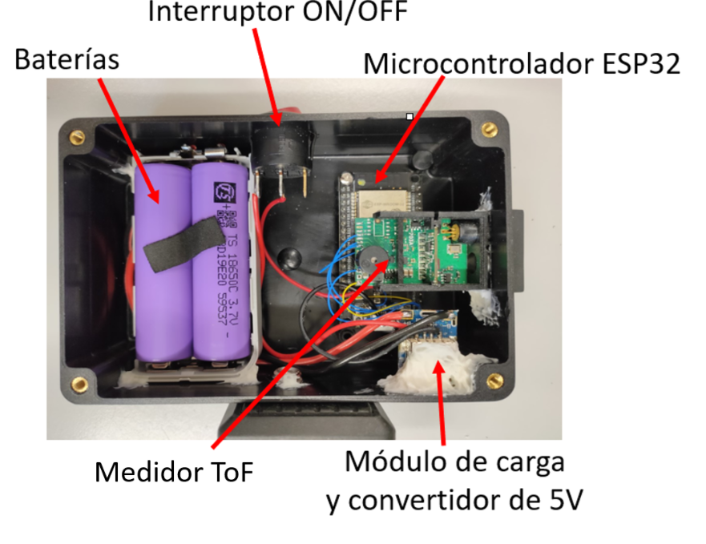

Ilustración - Dispositivo velocidad de la marcha

### Sentadillas

El dispositivo de sentadillas pretende detectar sentadillas correctamente realizadas a partir de unos datos en crudo que procesará el dispositivo móvil. Está formado por un giróscopo que es un sensor que mide la **velocidad angular** de un objeto, es decir, cuánto y en qué dirección está girando en torno a uno o varios ejes. Junto con una batería y una luz led que indica si está o no encendido, se coloca en una pequeña caja que irá colocada en la pierna de los pacientes con ayuda de tiras elásticas y un velcro.

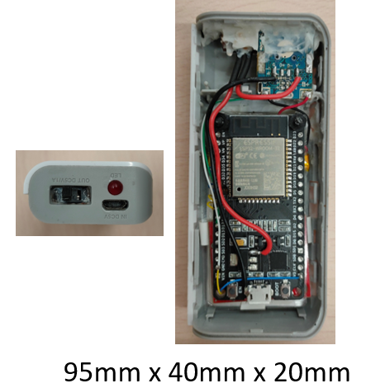

Ilustración - Dispositivo sentadillas

Estos tres dispositivos, combinados con la aplicación móvil, permitirán determinar de manera objetiva cómo se ha realizado cada prueba física del test SPPB, lo que constituye la base del proyecto.

## Estructura de la memoria

A continuación, se detalla la estructura de la memoria para contextualizar cada parte del desarrollo.

La memoria se estructura en siete capítulos principales, además de un anexo final con documentación complementaria. A continuación, se resume brevemente el contenido de cada uno de ellos para facilitar su comprensión global:

El Capítulo 1 introduce el contexto del proyecto, destacando el problema del envejecimiento de la población y la utilidad del test SPPB para detectar la fragilidad en personas mayores. Se definen los objetivos, el alcance del trabajo y los antecedentes disponibles, como los sensores proporcionados por el subgrupo de investigación y la versión inicial de la aplicación Android.

El Capítulo 2 presenta un estudio teórico del estado del arte, donde se analiza la evolución y situación actual de las tecnologías web, bases de datos y desarrollo móvil. Se incluyen comparativas entre tecnologías relevantes como Angular y React, Firebase y PostgreSQL, o Android e iOS, que posteriormente justifican las decisiones tecnológicas adoptadas.

En el Capítulo 3 se desarrolla el análisis funcional y no funcional del sistema. A partir de estos requisitos, se selecciona el stack tecnológico elegido para el desarrollo, justificando su elección en base al estudio previo.

El Capítulo 4 está dedicado al diseño del sistema. Se expone la metodología empleada (modelo en cascada), los requerimientos software y hardware, la arquitectura distribuida en capas, y una colección de diagramas (casos de uso, flujo y secuencia) que representan gráficamente el funcionamiento y estructura del sistema.

En el Capítulo 5 se detalla la implementación del sistema, dividida en tres bloques: desarrollo de la aplicación móvil Android, la base de datos en Firebase y la aplicación web en Angular. Se describe el estado inicial de cada componente, las funcionalidades desarrolladas, el diseño aplicado, y se incluyen fragmentos de código explicados.

El Capítulo 6 recoge las pruebas realizadas para validar el sistema con distintos usuarios, así como las limitaciones encontradas durante el proceso, ya sean técnicas (por ejemplo, entorno físico) o relacionadas con el uso de los sensores.

Finalmente, el Capítulo 7 presenta las conclusiones del trabajo, valorando el cumplimiento de los objetivos, y se proponen posibles líneas de mejora o desarrollo futuro.

El Anexo incluye el manual de despliegue del sistema, un manual de usuario y una estimación del presupuesto necesario para la implementación completa del proyecto.